5x5x0,65 Basis Pro anthrazit R10/B Mosaikbogen 30x30

Agrob Buchtal Solar Ceramics

Eigenschaften

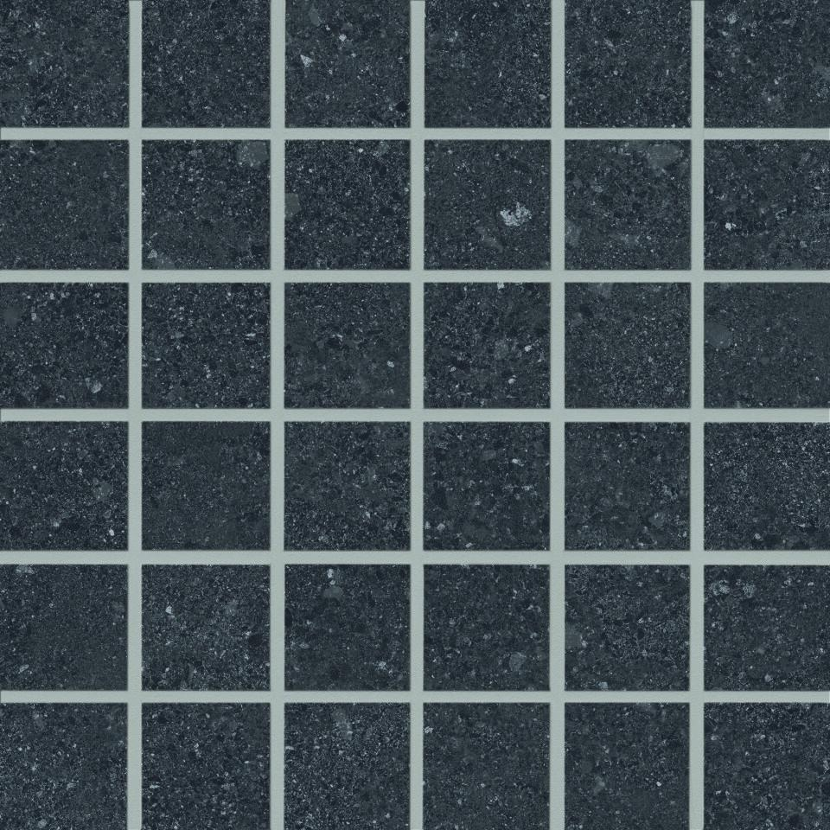

GTIN:

4057249306505

HAN:

430905

Belastbarkeit

trittsicher

Bewertungsgruppe Rutschgefahr

B, R 10

Farbton

anthrazit

Produkt

Mosaikfliesen

Werkstoff

Feinsteinzeug

Breite (mm)

47,00

Dicke (mm)

6,50

Länge (mm)

47,00

Klassifizierung Keramik

unglasiert, DIN EN 14411 Bla

Serie

Basis Pro